**FICHE 1**

**Fiche à destination des enseignants**

**1S 21**

**THYROÏDE ET IODOTHÉRAPIE**

|  |  |  |
| --- | --- | --- |
| ***Type d'activité*** | ***Résolution de problème*** | |
|  | **Notions et contenus**  Interaction lumière-matière : émission  Relation $∆E=h$ Lois de conservation dans les réactions nucléaires  Variation de masse et énergie libérée  Réactions nucléaires et aspects énergétiques associés | **Compétences attendues**  Interpréter les échanges d’énergie entre lumière et matière à l’aide du modèle corpusculaire de la lumière.  Connaître les relations $∆E=h$ et $=\frac{c}{ }$ Utiliser les lois de conservation pour écrire une réaction nucléaire.  Utiliser la relation :  Recueillir et exploiter des informations sur les réactions nucléaires dans le domaine médical |
| **Compétences évaluées**   * APP * ANA * REA * VAL | |
| ***Commentaires sur l’exercice proposé*** | Cette activité illustre le thème  **« COMPRENDRE » Lois et modèles**  **« OBSERVER » Couleurs et images**  et le sous thème  **Cohésion et transformations de la matière et Sources de lumière colorée**  en classe de première S. | |
| ***Conditions de mise en œuvre*** | Durée : 1,5 h en demi-classe | |
| ***Pré requis*** | Utiliser les lois de conservation pour écrire une réaction nucléaire.  Utiliser la relation : | |
| ***Remarques*** | Cette activité peut être donnée en séance d’accompagnement personnalisé.  Les élèves peuvent travailler à deux dans un premier temps. | |

**FICHE 2 Documents élèves**

**1S 21**

**THYROÏDE ET IODOTHÉRAPIE**

**Problème :**

**Montrer que le traitement par l’iode radioactif permet de détruire les cellules thyroïdiennes et uniquement celles-ci.**

**Questions préliminaires :**

1. Écrire l’équation de la désintégration de l’isotope de l’iode utilisé pour traiter la thyroïde.
2. Identifier la nature du rayonnement émis et justifier alors les précautions prises lors de l’administration du traitement et le justifier à l’aide d’un calcul,

DOCUMENTS

**La thyroïde** :

La thyroïde est une glande, située  à la base du cou, qui mesure six centimètres de haut et six centimètres de large et dont le poids n'excède pas 30 grammes.

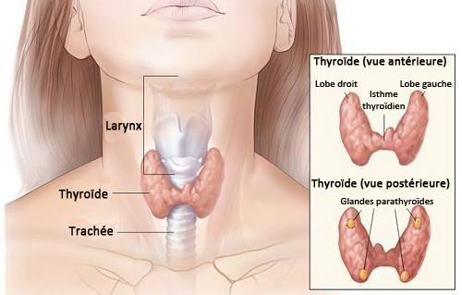Comme toutes les glandes, la thyroïde fabrique des hormones. Deux types d'hormones exactement : la T4 (tétraiodothyronine ou thyroxine) et la T3 (triiodothyronine), dont l'action est essentielle à toutes les cellules de l'organisme. (…)

Ces hormones thyroïdiennes sont fabriquées à partir d'un élément naturel, l'iode, que la glande thyroïde capte dans l'alimentation (poissons, crustacés, soja, haricots verts, laitages, algues …). Une alimentation équilibrée apporte environ 300 microgrammes d'iode par jour, ce qui est suffisant pour les besoins de l’organisme.

D’après <http://www.doctissimo.fr>

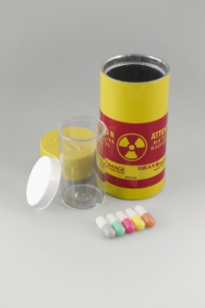**Traitement par l’iode radioactif** :

Trois des isotopes radioactifs de l’iode sont utilisés dans le domaine médical :

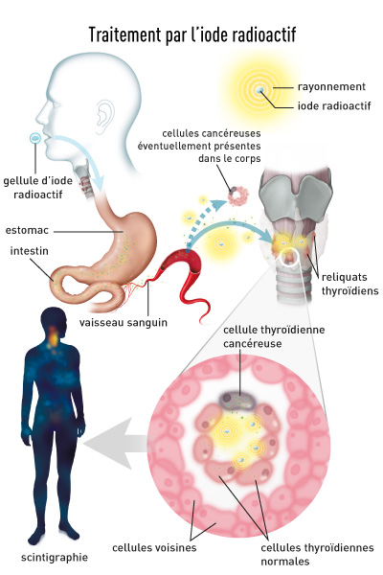

l'iode 131, l'iode 123 et l'iode 125.

Après l’intervention chirurgicale qui permet de retirer la thyroïde,

l’un de ces isotopes est utilisé pour détruire les cellules thyroïdiennes

restantes pour éviter toute récidive.

*Protocole d’administration (simplifié)*

* Sortir la boîte en fer blanc du colis et prendre le pot de plomb.
* Demander au patient de dévisser la partie supérieure du pot de plomb en tournant 3 fois dans le sens inverse des aiguilles d’une montre, ce qui dévissera simultanément le bouchon du flacon contenant la gélule.
* Le patient retire le bouchon du flacon plastique en soulevant la partie supérieure du pot de plomb. Puis il prend dans sa main la partie inférieure du pot plombé contenant la gélule dans le flacon plastique désormais ouvert, et s’en sert comme d’un verre pour avaler la gélule.

*Principe de fonctionnement (simplifié)*

Une fois avalé, l'iode radioactif passe dans le sang. Les cellules thyroïdiennes captent cet iode en circulation. Chaque noyau d’iode radioactif subit une désintégration de type β- en formant un noyau fils dans un état excité.

Une partie de l'énergie libérée lors de cette désintégration (365 keV) est convertie en énergie électromagnétique par désexcitation du noyau fils. L'autre partie de l'énergie libérée lors de la désintégration est transmise à la particule β- , expulsée alors à une très grande vitesse.

Ces particules rapides endommagent les cellules thyroïdiennes qui finissent par être détruites.

Pour que le traitement soit adapté, il faut que les cellules voisines, qui n'utilisent pas l'iode, ne soient pas affectées. Il faut donc que les particules produites lors de la désintégration pénètrent au maximum de quelques millimètres les tissus voisins.

**Profondeur de pénétration d’une particule :**

La distance qui sépare le point d’entrée de la particule dans le milieu cible du point terminal de sa trajectoire est appelée profondeur de pénétration de la particule. La valeur maximale de cette distance $p_{max}$, exprimée en centimètres, est donnée par la formule approchée :

$$p_{max}=\frac{0,215}{}×E^{1,66}$$

où $E$ est l’énergie de la particule (exprimée en MeV) et *ρ* la masse volumique du milieu (exprimée en g.cm-3)

**Protection contre les rayonnements :**

Une feuille de papier suffit à arrêter un rayonnement α (alpha) car sa portée n'est que de quelques centimètres.

Le rayonnement β (bêta) traverse le papier et n'est arrêté que par une plaque d'aluminium ou de la tôle.

Le rayonnement γ (gamma) traverse sans problème le papier et l'aluminium. Il ne peut être atténué que par un blindage en plomb ou par des murs épais en béton. Ces rayonnements, très énergétiques et très pénétrants, sont dangereux pour l’homme puisqu’ils peuvent provoquer brûlures, cancers et mutations.

**Échelle des rayonnements électromagnétiques :**

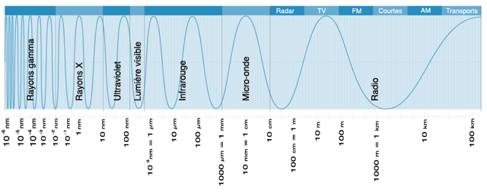

Longueur d’onde λ

**Extrait du diagramme de Segré :**

Z

N

|  |  |  |  |  |  |  |  |  |
| --- | --- | --- | --- | --- | --- | --- | --- | --- |
| β-  129,8777 u | β-  128,8781 u | β-  127,8759 u | β-  126,8767 u | Stable  125,8748 u | Stable  124,8759 u | Stable  123,8743 u | c e  122,8757 u | Stable  121,8745 u |
| β-  130,8771 u | β-  129,8776 u | β-  128,8759 u | β-  127,8767 u | Stable  126,8754 u | β+  125,8765 u | c e  124,8755 u | β+  123,8771 u | β+  122,8765 u |
| Stable  131,8745 u | Stable  130,8755 u | Stable  129,8739 u | Stable  128,8752 u | Stable  127,8739 u | c e  126,8756 u | Stable  125,8746 u | β+  124,8768 u | Stable  123,8763 u |

Dans chaque case sont indiqués successivement le symbole du noyau, le type de désintégration puis la masse du noyau exprimée en unités de masse atomique u.

L’indication « c e » signifie « capture électronique », phénomène durant lequel un proton est converti en neutron par la capture d'un électron par le noyau.

Données:

 ;  ; .

$$1 u=1,66054×{10 }^{-27}kg ; 1 eV=1,602×{10}^{-19} J$$

$$h = 6,626×{10}^{-34} J.s ; c=299792458 m.s^{-1} .$$

**FICHE 3 Eléments de correction : « Thyroïde et iodothérapie »**

**Questions préliminaires :**

1. D’après le document, les isotopes utilisés dans le domaine médical sont l'iode 131, l'iode 123 et l'iode 125 et l’isotope utilisé pour le traitement de la thyroïde est émetteur β−. L'iode 131 est émetteur β− tandis que l'iode 123 est émetteur β+ et l'iode 125 se désintègre par capture électronique.

On en déduit que l’isotope utilisé pour le traitement de la thyroïde est l’iode 131.

La radioactivité β− correspond à l’émission d’un électron ${}_{-1}^{0}e$.

Lors d’une transformation nucléaire, il y a conservation des nombres de charge et de nucléons (lois de Soddy).

L’équation de désintégration de l’iode 131 est donc : ${}_{53 }^{131 }I → {{}_{54 }^{131 }{Xe}}^{*}+ {}_{-1}^{0}e$

1. D’après le document, les rayonnements β étant arrêtés par une feuille d’aluminium, ce ne sont donc pas les électrons produits qui justifient les précautions prises.

D’après le document, lors de sa désexcitation, le noyau excité ${{}_{54 }^{131 }{Xe}}^{*}$ émet un rayonnement électromagnétique d’énergie $E= 365 keV$.

La longueur d’onde de ce rayonnement est :

$$=\frac{h×c}{E }=\frac{6,626.{10}^{-34}×299792458}{365.{10}^{3}×1,602.{10}^{-19}} = 3,39.{10}^{-12} m=3,39.{10}^{-3} nm$$

On a : λ < 10-2 nm, ce qui correspond à un rayonnement gamma.

L’équation de la désexcitation peut s’écrire : ${{}_{54 }^{131 }{Xe}}^{*} → {}_{54 }^{131 }{Xe}+$

D’après le document, les rayonnements gamma sont dangereux et peuvent être atténués par un blindage en plomb.

Ceci justifie les précautions prises pour stocker et manipuler les gélules d’iode 131, notamment le pot en plomb.

**Problème :**

D’après le document, la thyroïde capte l’iode dans l’alimentation. L’iode est donc un élément intéressant dans le traitement de la thyroïde puisque il est fixé naturellement par cette glande. Les noyaux d’iode contenus dans la gélule sont donc captés par la thyroïde et les électrons émis détruisent « de l’intérieur » les cellules visées.

Pour que l’iode 131 soit adapté au traitement, il faut également que les électrons produits endommagent le moins possible les cellules voisines. D’après le document, « il faut que les particules produites (les électrons) ne pénètrent que de quelques millimètres les tissus voisins. ».

Pour montrer que cette condition est respectée, on calcule l’énergie libérée par la désintégration d’équation :

$${}_{53 }^{131 }I → {{}_{54 }^{131 }{Xe}}^{*}+ {}_{-1}^{0}e$$

$$\left|∆E\right|=\left|∆m\right|×c^{2}=\left|m\left({}_{54 }^{131 }{Xe}\right)+m\left({}_{-1}^{0}e\right)-m({}_{53 }^{131 }I)\right|×c^{2}$$

$$\left|∆E\right|=\left|\left(130,8755+0,00055-130,8771\right)×1,66054.{10}^{-27}\right|×{(299792458)}^{2}=1,567.{10}^{-13} J=978 keV$$

D’après le document, une part égale à 365 keV de cette énergie est convertie en énergie électromagnétique sous la forme du rayonnement gamma de la réaction de désexcitation.

L’électron produit récupère l’énergie restante, soit : $E_{e^{-}}=\left|∆E\right|-E_{}=978-365=613 keV.$

D’après le document, la valeur maximale de la profondeur de pénétration des électrons produits est :

$p_{max}=\frac{0,215}{1,0}×{(0,613)}^{1,66}=0,095 cm=0,95 mm$, en assimilant les tissus humains à de l’eau de masse volumique *ρ* = 1,0 g.cm-3.

La profondeur de pénétration des électrons produits par la désintégration de l’iode 131 est de l’ordre de 1 mm, ce qui respecte bien les préconisations pour que le traitement soit adapté.

En conclusion, l’iode 131 convient effectivement pour détruire les cellules thyroïdiennes car il est fixé par la thyroïde et agit in situ. Les particules β− émises ne pénétrant que sur 1 mm dans les tissus voisins, l’iode 131 ne détruit que les cellules thyroïdiennes.

Cependant, l’inconvénient de cette thérapie est qu’elle implique la production de rayons γ , très dangereux , à l’intérieur du corps du patient.

**Exemples de coups de pouce :**

*Problème*

* Calculer la profondeur de pénétration des électrons dans les tissus cellulaires.

Ou

* Calculer l’énergie de la réaction de désintégration de l’iode 131.
* Calculer ensuite la profondeur de pénétration des électrons dans les tissus cellulaires.

Ou

* Calculer l’énergie de la réaction de désintégration de l’iode 131.
* Calculer l’énergie emportée par un électron.
* En déduire la profondeur de pénétration des électrons dans les tissus cellulaires.